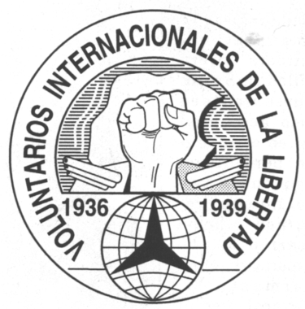

„Kämpfer und Freunde
der Spanischen Republik
1936 – 1939“ e.V.

K F S R

3.Spanientreff - Jahresausklang 2023

Liebe Freunde,

wir laden Euch und Eure Partner ganz herzlich zum Jahresausklang unseres Vereins in den Bildungsverein am Kreuzpfuhl, Pistoriusstraße 24 in 13086 Berlin ein.
Auf diesem Treffen werden die Teilnehmer der Reise nach „La Faterella“ über ihre Erlebnisse berichten und Videos und Fotos zeigen.
Wir wollen Lieder singen und gemütlich beisammen sitzen.

Getränke, Kuchen oder Kartoffelsalat mit Würstchen können im Café gekauft werden.
Zur Begrüßung spendet unser Verein „KFSR“ eine Tasse Kaffee oder Tee.

Wir treffen uns am

Sonntag, den 17. Dezember 2023 um 15.00 Uhr
im Bildungsverein am Kreuzpfuhl
Pistoriusstraße 24,
13086 Berlin

Bitte meldet Euch bei mir bis zum 14.12.2023 an, damit die Freunde der Begegnungsstätte die Essenversorgung planen können.

Ihr erreicht mich über

Telefon: 030 – 38101088
Mail: a.mergen@kfsr.info
Computerfax: 032121612450 (wenn die Sprachbox angeht, warten bis Faxton ertönt)
oder meine Postadresse: Andrée Mergen, Am Steinberg 52, 13086 Berlin
Salud !
Andrée Mergen
(im Auftrag des Vorstandes)

